apstiprinĀts
Daugavpils Bērnu un jaunatnes sporta skolas direktors

_________________I. Utināns
Daugavpilī, 2017.gada 22.septembrī.
DBJSS2017/88

UZAICINĀJUMS
piedalīties aptaujā par līguma piešķiršanas tiesībām
2017.g. Daugavpils BJSS atklātās meistarsacīkšu brīvajā cīņā apbalvojumu izgatavošana

- Pasūtītājs:
Pasūtītāja nosaukums | Daugavpils Bērnu un jaunatnes sporta skola
Adrese | Kandavas iela 17a, Daugavpils, LV-5401
Reģ.Nr. | 90009242212
Kontaktpersona | Trenere V.Golubevs, tāl.29165686  e-pasts:daugavpilsbjss@inbox.lv
2. Iepirkuma priekšmets: 2017.g. Daugavpils BJSS atklātās meistarsacīkšu brīvajā cīņā apbalvojumu izgatavošana
3. Paredzamā līgumcena: līdz EUR 33.00 bez PVN
4. Līguma izpildes termiņš: 2017.gada 7.oktobris.
5. Nosacījumi pretendenta dalībai aptaujā
5.1. Pretendent ir reģistrēts Latvijas Republikas Uzņēmumu reģistrā vai līdzvērtīgā reģistrā ārvalstīs;
5.2. Pretendentam ir pieredze tehniskajā specifikācijā minētā pakalpojuma sniegšanā;
5.3. Precīzs pakalpojuma apraksts ir noteiks tehniskajā specifikācijā (pielikums Nr.1).
6.Pretendentu iesniedzamie dokumenti dalībai aptaujā
6.1. Pretendents sastādīts finanšu/tehniskais piedāvājums (2.pielikums)

7.Piedāvājuma izvēles kritērijs: piedāvājums, kas pilnībā atbilst prasībām;
8.Piedāvājums iesniedzams: līdz 2017.gada 25.septembrim plkst.12:00
9.Piedāvājums var iesniegt:
9.1.personīgi, vai pa pastu pēc adreses Kandavas ielā 17a, Daugavpilī (3.stāvs, kab.305)
9.2.elektroniski (e-pasts: daugavpilsbjss@inbox.lv)
10.Paziņojums par rezultātiem: tiks ievietota Daugavpils pilsētas domei tīmekļa vietnē www.daugavpils.lv , sadaļā “Pašvaldības iepirkumi, konkursi”

Pielikumā:
- Tehniskā specifikācija;
- Finanšu-tehniskā piedāvājuma forma.

1.pielikums

Tehniskā specifikācija

Veicamā darba uzdevumi: : apbalvojumu izgatavošana un piegāde;
Pasūtījuma izpildināšana: 2017.gada 7.oktobris
Norises vieta: Stadiona 1, Daugavpils

N.p.k. | Pakalpojuma nosaukums | Apraksts | Mērvienība
1. | Medaļa ciparu 1.,2.,3. formā ar centriņu d25mm, komplektā ar krāsainu lenti  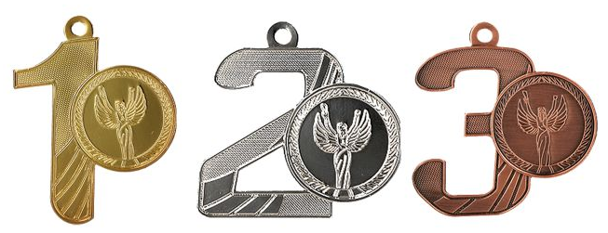  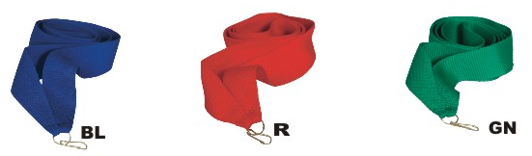 | Metāla medaļa zelta, sudraba, bronzas krāsā, 55x44mm, 47x50mm, 52x50mm, biezums 2mm ar vietu centriņam d25mm, metāla centriņš ar brīvās cīņas motīvu un krāsainu PVC uzlīmi reversā, saskaņā ar pasūtītāja tekstu un logo, t.sk. maketēšana. Komplektā ar 11mm platu sarkanas, zilas, zaļas krāsas lentām. | 33 gab.

Tehnisko specifikāciju sagatavoja
Daugavpils Bērnu un jaunatnes sporta skolas metodiķe J. Dedele

2.Pielikums

2017.gada ____.____________

FINANŠU - TEHNISKAIS PIEDĀVĀJUMS
Piedāvājam izgatavot apbalvojumus par šādu cenu:

Kam: | Daugavpils Bērnu un jaunatnes sporta skolai,  Kandavas iela 17a, Daugavpils, LV-5401
Pretendents,
Reģ.nr.
Adrese:
Kontaktpersona, tās tālrunis, fakss un e-pasts:
Datums:
Pretendenta Bankas rekvizīti:

N.p.k. | Pozīcija | Apraksts | Mērvienība | Cena bez PVN
1 | Medaļa ciparu 1.,2.,3. formā ar centriņu d25mm, komplektā ar krāsainu lenti | Metāla medaļa zelta, sudraba, bronzas krāsā, 55x44mm, 47x50mm, 52x50mm, biezums 2mm ar vietu centriņam d25mm, metāla centriņš ar brīvās cīņas motīvu un krāsainu PVC uzlīmi reversā, saskaņā ar pasūtītāja tekstu un logo, t.sk. maketēšana. Komplektā ar 11mm platu sarkanas, zilas, zaļas krāsas lentām. | 33 gab.
 |  | Kopā

3. Mēs apliecinām, kā:
- Līguma izpildes termiņš līdz 2017 gada 7.oktobrim;
- Nekādā veidā neesam ieinteresēti nevienā citā piedāvājumā, kas iesniegts šajā iepirkumā;
- Nav tādu apstākļu, kuri liegtu mums piedalīties iepirkumā un izpildīt tehniskās specifikācijās norādītās prasības;
- Pasūtītās preces piegādāsim uz sava rēķina.

Paraksta pretendenta vadītājs vai vadītāja pilnvarota persona:
Vārds, uzvārds, amats
Paraksts
Datums

